智能形态分析数据处理流程

版本日期：2018年3月

目录

- 整体架构及数据存储……………………………………………2
  - 系统框架图……………………………………………………………2
  - 数据存储………………………………………………………………3
- 数据流程及具体数据含义………………………………………4
  - 数据流程图……………………………………………………………4
  - 数据流程表格…………………………………………………………5
- 具体数据含义……………………………………………………6

- 整体架构和数据存储
1.1系统架构图
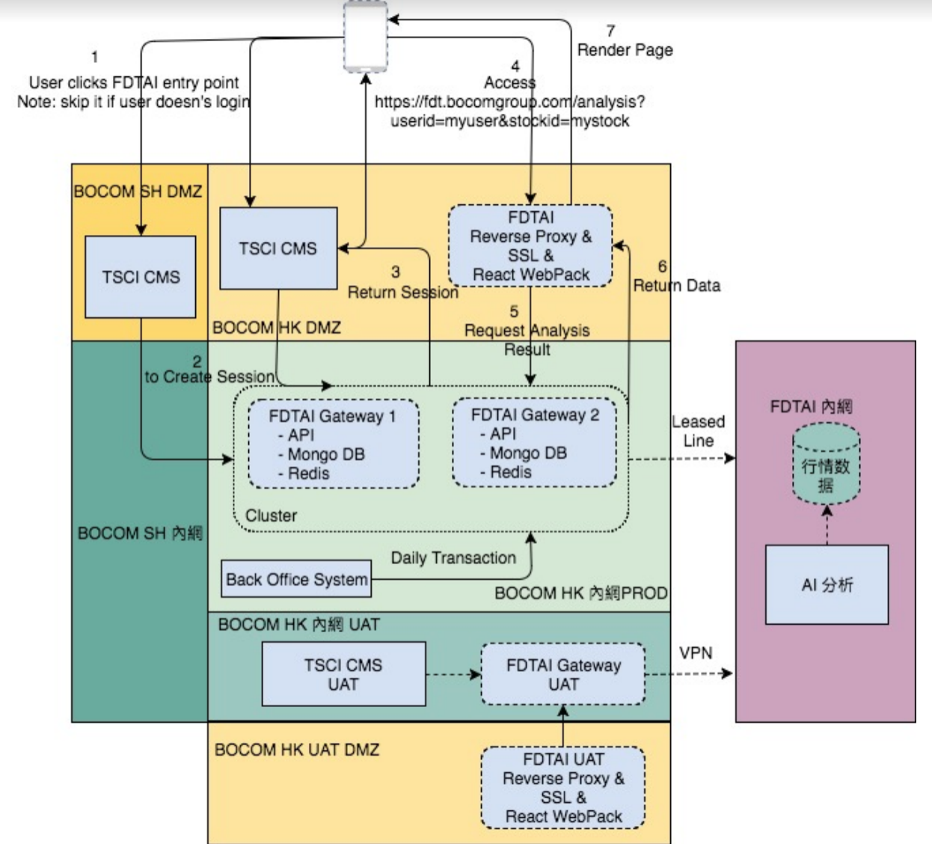
智能形态分析产品主要是作为功能模块开发模式部署在交银国际的生产环境中，整体系统架构为交银国际现有架构，功能实现主要通过API数据服务接口调用和数据交互，其中FDT数据主要分为两部分：
- 离线数据
离线数据主要为FDT本地存储的行情资讯数据库、历史K线形态数据库、技术指标数据库、个股特征值及算法模型数据等，供在线部分读取和调用
- 在线数据
在线数据主要通过API接口进行调用和交互，FDT通过申请授权在线获取用户的持仓股票信息、开平仓流水记录、用户委托记录等数据与本地离线数据进行分析处理，将分析值分别返回到交银的后台数据库及前端服务供用户查看使用
1.2数据存储
FDT数据主要存放在本地数据库及阿里云数据中，根据交银国际客户的需求，供其在线调用和获取 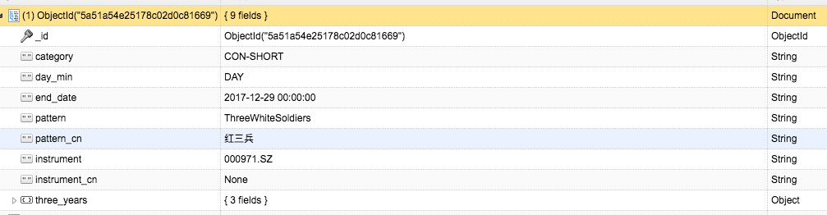

- 整体架构和数据存储
2．1数据流程图
主要围绕智能形态分析产品从前期的数据获取处理分析、个股和用户交易的特征提取计算、算法模型的训练优化到最后的智能化应用。流程图展示如下：
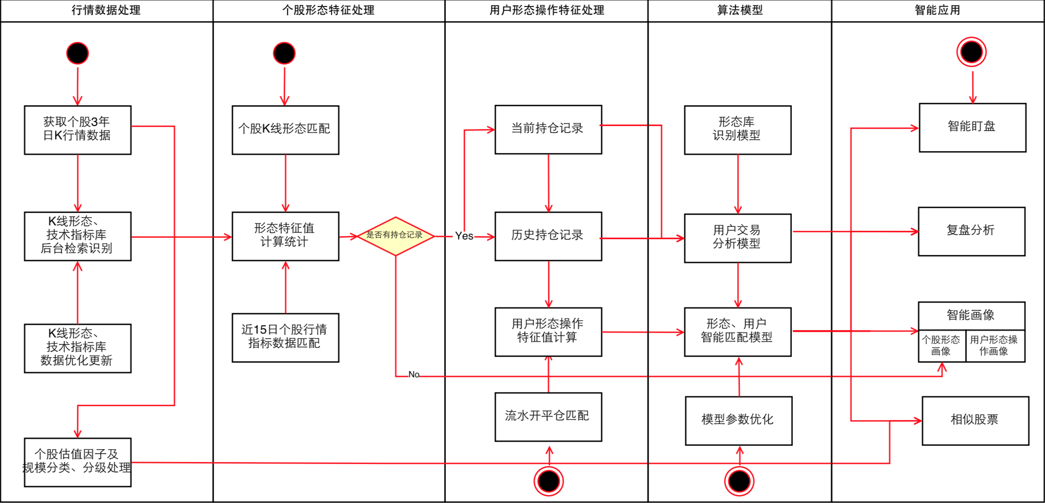

2．2数据流程表格
步骤 | 流程点 | 流程说明
数据预处理 | 行情数据、资讯数据、用户数据 | 对在线数据和离线数据进行清洗，数据样本采样、过滤，生成特征数据和标注数据
特征提取、计算 | 个股形态特征值计算、用户形态特征值计算 | 获取特征数据之后再将特征进行分类、处理、分析和选择，供模型训练使用
模型训练、优化 | 形态识别模型、交易行为分析模型、形态用户智能匹配模型 | 根据功能应用方向从不同维度的特征数据打到高维空间进行模型训练从而提炼出不同特征权重系数，挑选出最佳特征组合的模型
智能应用 | 特征值提炼整合后的智能应用 | 基于当前持仓的智能盯盘、基于历史持仓的复盘分析、基于个股形态和用户交易分析的智能画像、基于个股形态用户智能匹配的个股推荐

- 数据含义
当前持仓：对用户当前持仓股票形态及技术指标进行扫描分析，重点为用户提供盯
盘提醒功能
历史持仓：对用户过去3年交易记录中的股票形态和技术指标进行扫描分析，重点
为用户提供复盘分析功能

当前K线形态：基于沪港通、深港通及港股蓝筹等3年日K级别的统计数据，识别并建立K线形态库，为用户挑选出有效性最高的7种形态型号，展示近15个交易日中的K线形态缩略图，为用户的投资决策提供辅助信号
关注指数：根据大数据回测结果中按"形态出现次数"作为排序依据进行星级评分
信号方向：根据股票的不同形态信号为用户提供"多"、"空"方向提示
形态信号：目前挑选出7个形态分别为"早晨之星"、"阳十字线"、"光头光脚阳线"、"看涨三外升"、"倒锤线"、"射击之星"以及"箱体下破"
当前技术指标：展示近3个交易日中不同K线形态下出现的技术指标，该指标是通过大数据技术回测结果挑选而出的4个经典指标，是作为K线形态的技术信号补充，可以进一步提升信号的有效性
技术指标：目前挑选的技术指标包括"MACD"、"KDJ"、"RSI"以及"VOL"

个股形态画像：个股形态画像通过对个股过去三年的日K级别行情进行统计回测，对个股形态的平均回报、最佳持有天数、成功率、出现次数以及当前出现天数等维度进行全方位展示，为用户提供最佳操作策略以及盯盘提醒信号
最佳持有天数：K线形态回测数据中"平均回报"较高的天数作为最佳持有天数，该数值是根据大数据回测结果作为依据，旨在为用户提供可参考的形态操作策略
平均回报：个股过去3年中K线形态出现后10个交易日内持有不同天数所对应平均收益的数值，展示的数值为最佳持有天数对应的平均回报
形态成功率：个股过去3年中K线形态出现后10个交易日内持有不同天数所对应的
成功率，收益率为正定义为形态成功
形态当前出现天数：形态确立之后的天数，目前统计的天数最长为10个交易日，超
出10天的范围我们认为与当前形态为弱相关关係不予统计
最近3年出现次数：个股过去3年中K线形态出现的次数，我们选择的数据完整的
覆盖了一个牛熊周期

用户形态画像：户形态操作画像是通过扫描分析用户过去3年内的历史交易订
单，对用户操作个股的表现进行复盘分析，与"个股画像"中最佳持有天数对应的策略进行对比
平均回报：个股过去3年中用户在形态出现之后操作该股票的平均收益，与"个股画
像"的 "平均回报"形成对比
操作胜率：个股过去3年中用户在形态出现之后用户操作该形态的成功率
操作次数：个股过去3年中用户在形态出现之后用户操作该形态的次数
持仓期间出现次数：个股过去3年中用户持仓期间形态出现的次数，包含当前持仓，在形态发出买卖信号之后用户可能一直在持仓并为进行即时止盈止损或者加仓，该维度主要帮助用户提高风控意识，从而延长投资生命周期
持仓期间形态平均回报：个股过去3年中用户持仓期间形态出现后 "最佳持有天数"下对应的平均回报，该维度也是旨在帮助用户提高风控意识

相似股票：通过个股分析详情中的形态信号进行形态选股，并对选出的股票按当前展示股票相似规模和相似估值进行二次筛选，为用户提供基于形态信号的选股服务
市值：按照市值规模分别划分为"小盘股"、"中盘股"以及"大盘股"三个等级
PE值、PB值、ROE值：根据不同行业按照数值区间分布进行划分成“低”、“中低”、“中”、“中高”、“高”五个等级

